（結核第５号様式）
結核治療終了（中止）届
年 月 日
保健所長 殿
医療機関名
医 師 名

患  者 | 氏 名 |  |  |  | 男・女 |  | 年 月 日生（ 歳 ）
患  者 | 住 所
終了（中止）  年 月 日 |  | 年 月 日
理 由 |  | １ 治療終了 ２ 中止（ 理由： ）  ３ 死亡 死亡年月日及び死因 ： 年 月 日  結核死亡・その他（ ）  ４ 転症（ ） ５ その他（ ）
Ｘ 線 所 見  （直接・間接）  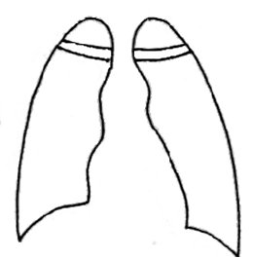 |  | 撮影年月日 |  | 年 月 日
 |  | 結  果 | 性 状 | Ⅰ 広汎空洞型 （ その他 ）  Ⅱ 非広汎空洞型 Ｈ  Ⅲ 不安定非空洞型 ｐ  Ⅳ 安定非空洞型 ｏｐ  Ⅴ 治癒型
 |  | 結  果 | 部 位 | 両側 右 左
 |  | 結  果 | 拡 が り | １ ２ ３
菌検査 |  |  | 月 日 | 月 日 |  | 月 日 |  | 月 日 | 月 日 | 月 日
 |  | 塗 抹 | 号 | 号 |  | 号 |  | 号 | 号 | 号
 |  | 培 養 | 個 | 個 |  | 個 |  | 個 | 個 | 個
 |  |  | 未実施 | 未実施 |  | 未実施 |  | 未実施 | 未実施 | 未実施
その他の検査

次回受診予定日 |  | １ あり（ 年 月頃） ２ なし
※「結核菌検査」欄は，過去６か月間に行った検査結果を記入する。未実施の月は未実施を○で囲む。
※本様式を提出する際は，直近の胸部Ｘ線の写真又は電子媒体を添付してください。

